1396.10.8

به نام خدا

جابر بابکی 96131020

روتر و سوییچ HW3

-1 یک سوییچ که از باس استفاده می کند را در نظر بگیرید. این سوییچ 42 پورت دارد که هر پورت با نرخ 10Gb/s می تواند ارسال و

دریافت همزمان داشته باشد. برای اینکه این سوییچ Non Blocking باشد، نیاز به چه مقدار پهنای باند بر روی باس خواهیم داشت.

سرعت ورودی R

ورودی N

سرعت Bus برابر است با NxR که در اینجا داریم N برابر 24 و R برابر با 10 گیگا بیت بر ثانیه

- 2 یک سوییچ shared memory که قرار است به link های ATM با ظرفیت Mbps 125 متصل شود و از حافظهای با سیکل دستیابی ns 16 استفاده نماید، حداکثر چند پورت میتواند داشته باشد؟

رابطه زیر در سوییچ های SharedMemory وجود دارد، $$2N×T_{mem}≤T_{cell}$$

که رابطه ای است بین زمان دسترسی به حافظه و زمان ارسال یک سلول و تعداد پورت ها که T­cell خود از رابطه $T_{cell}=\frac{{cell}_{size}}{R}$ تشکیل شده است

با توجه به اینکه گفته شده است در شبکه ATM پس اندازه سلول برابر با 53 بایت است، پس Tcell ­را می توان به صورت زیر محاسبه کرد :

$$T_{cell}=\frac{53×8}{125×{10}^{6}}=3.392μs$$

*و در نتیجه داریم :*

$$N≤\frac{3.392×{10}^{-6}}{2×16×{10}^{-9}}$$

*که* N  *کمتر مساوی 106 می شود. پس حداکثر پورت می تواند 106 باشد.*

4- شرط اینکه سوئیچهای Three stage Clos را به صورت Non-Blocking داشته باشیم این است که: m ≥2n-1 که در آن n تعداد ورودی های switching element های مرحله اول، و m تعداد switching element های مرحله میانی است. دلیل آن را شرح دهید.

3- هریک از موارد زیر را مطابق با تعاریف کتاب، تعریف کنید: Throughput ، Speedup ، Blocking مفهوم Throughput را با مفهوم Throughput و Forwarding Rate در RFC 3511 مقایسه کنید.

**گذردهی:** گذردهی در یک سوئیچ فابریک نسبت متوسط نرخ خروجی (average aggregated output rate) به متوسط نرخ ورودی (average aggregated input rate) در زمانی که تمامی پورت های ورودی سوئیچ صد در صد ترافیک را حمل میکنند، که یک مقدار مثبت میباشد و از یک بزرگتر نیست.

Speedup**: speedup** برابر k به این معنی است که نرخ forwarding داخلی سوئیچ فابریک k برابر نرخ خط ورودی می باشد، بنابراین وقتی speedup از یک بیشتر میشود باید در پورت های خروجی از بافر استفاده کنیم

**Blocking:** به این معنی است که این امکان وجود دارد که نتوان اتصالی بین یک جفت پورت ورودی و خروجی بیکار (آزاد) برقرار کرد.

**مقایسه مفهوم گذردهی در کتاب با مفهوم گذردهی و forwarding rate در RFC3511:**

گذردهی در RFC3511 به این صورت تعریف شده که حداکثر load باید طوری باشد (هم به صورت بیت بر ثانیه و هم بسته بر ثانیه بیان میشود) که packet loss ای مشاهده(کشف) نشود در حالی که در کتاب به این صورت تعریف شده که گذردهی در یک سوئیچ فابریک نسبت متوسط نرخ خروجی (average aggregated output rate) به متوسط نرخ ورودی (average aggregated input rate) در زمانی که تمامی پورت های ورودی سوئیچ صد در صد ترافیک را حمل میکنند.forwarding rate در RFC3511 به این صورت تعریف شده که دستگاه در یک load مشخص به طور موفق بسته ها را به پورت مقصد صحیح هدایت کند.این نرخ نیز میتواند به دو صورت بیت بر ثانیه و بسته بر ثانیه بیان شود.

4- شرط اینکه سوئیچهای Three stage Clos را به صورت Non-Blocking داشته باشیم این است که: m ≥2n-1 که در آن n تعداد ورودی های switching element های مرحله اول، و m تعداد switching element های مرحله میانی است. دلیل آن را شرح دهید.

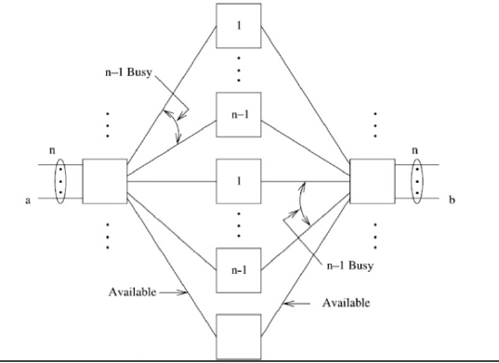

یک المان سوئیچینگ وروی و خروجی را در نظر میگیریم، پورت ورودی a و پورت خروجی b آزاد میباشد شرط اینکه بتوانیم a را به b وصل کنیم این است که یک مسیر آزاد وجود داشته باشد که بتوانیم از المان ورودی به المان میانی و از المان میانی به المان خروجی برسیم. اگر فرض کنیم n-1 ورودی به n-1 المان میانی بسته ارسال میکند و آنهارا اشغال کرده است و در سمت خروجی نیز n-1 المان میانی به n-1 ورودی المان خروجی بسته ارسال میکند پس برای اینکه یک مسیر آزاد وجود داشته باشد باید m>2(n-1) باشد. داریم:

$$m>2\left(n-1\right)=> m>2n-2 =>m≥2n-2+1$$

در نتیجه : $m≥2n-1$

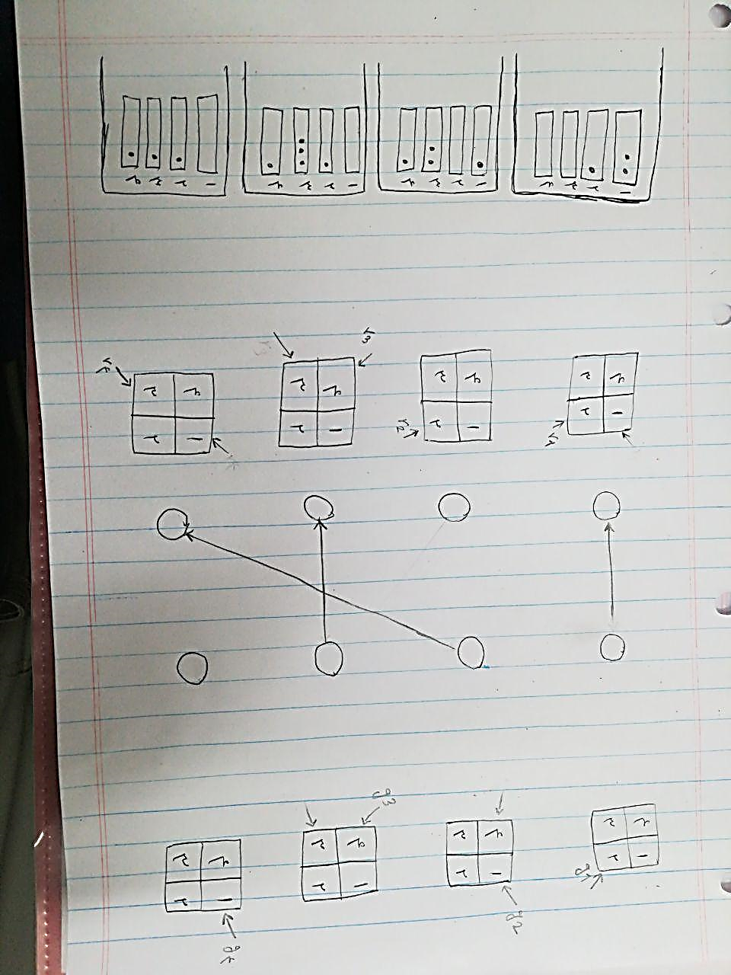

5- الگوریتم DRRM را بر روی شکل زیر اعمال کنید. این الگوریتم را تا دو مرحله اجرا کنید. هر مرحله شامل دو iteration است.

مرحله اول ، تکرار اول ، ابتدا در خواست به صورت round robin

در یافت grant و بروزرسانی اشاره گر

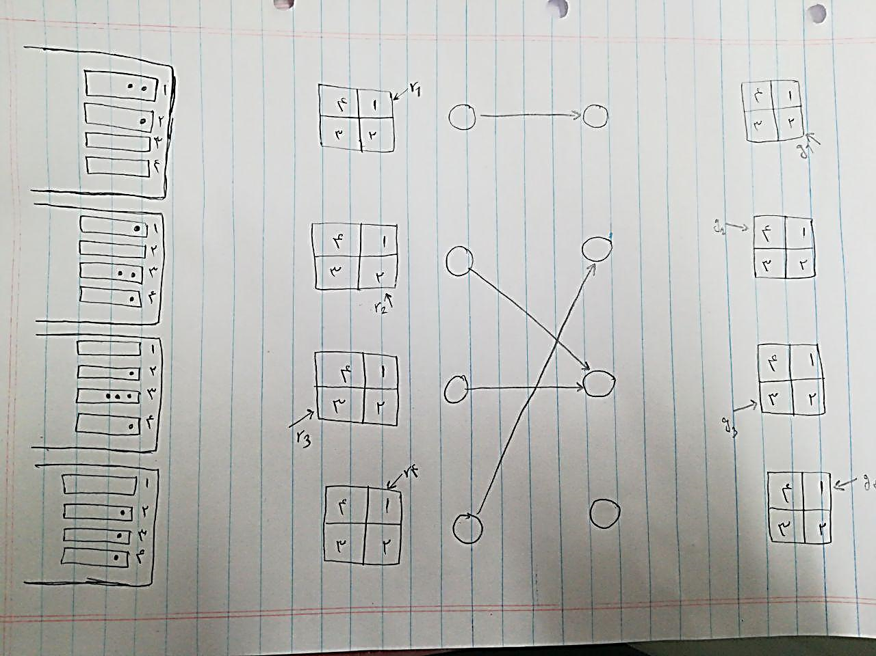

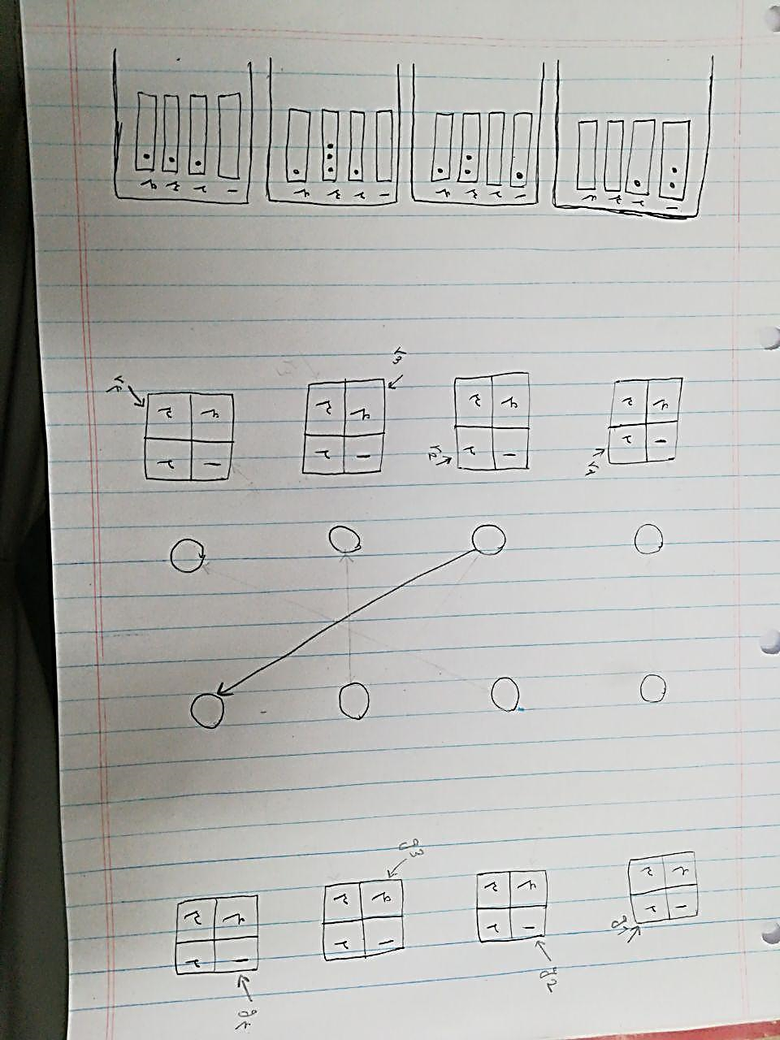

تکرار دوم با توجه به خروجی مرحله اول فقط ورودی یک درخواست خروجی چهارم می فرستد

دادن grant و بروز رسانی اشاره گر ها

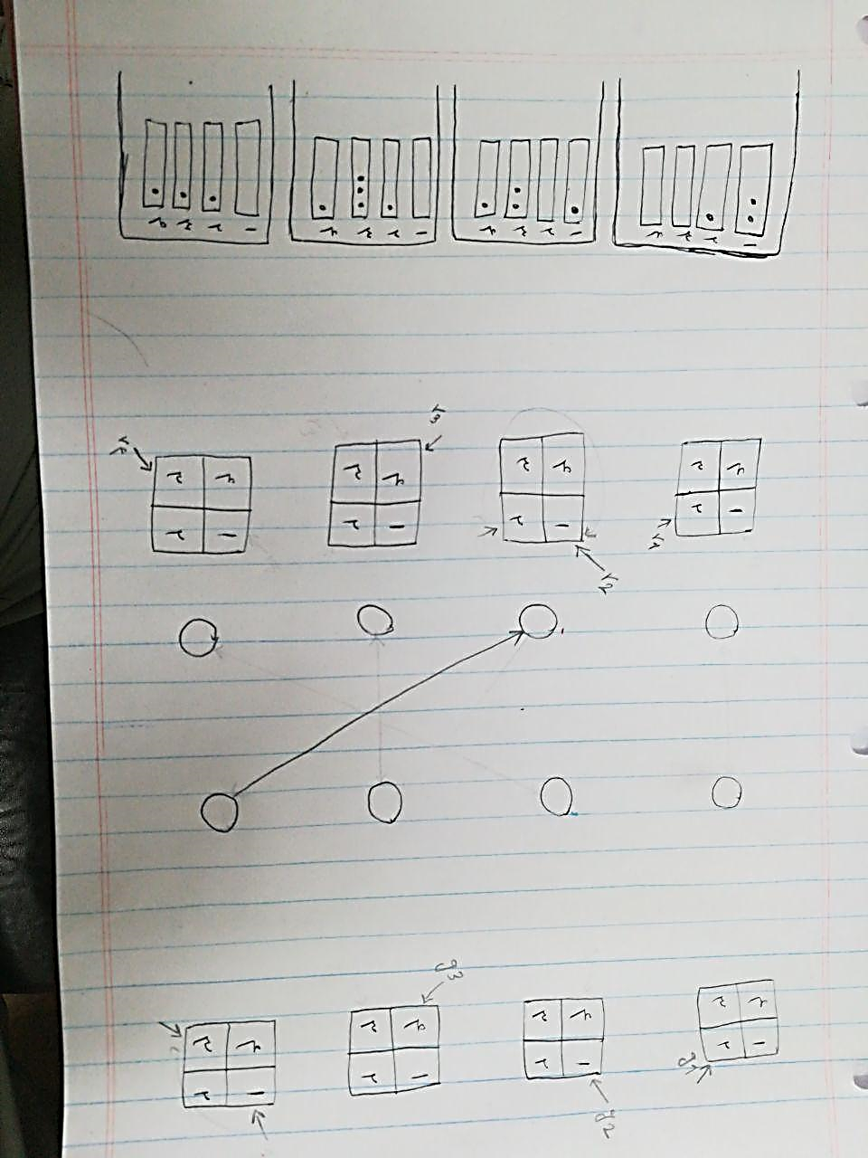

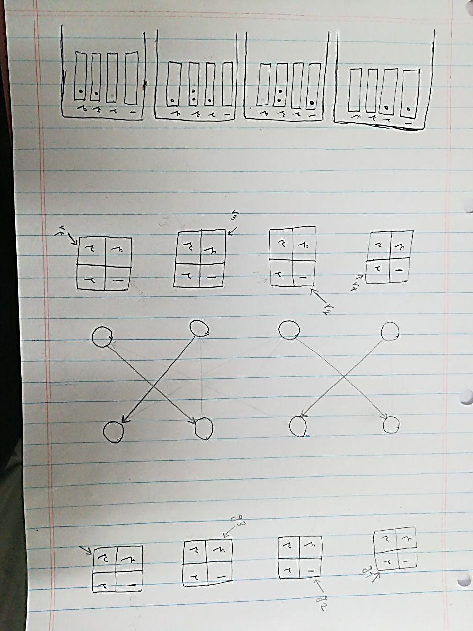

مرحله دوم، تکرار اول، پس از ارسال بسته های مرحله اول و به روز رسانی صف ها درخواست ها را مجددا ارسال میکنیم:

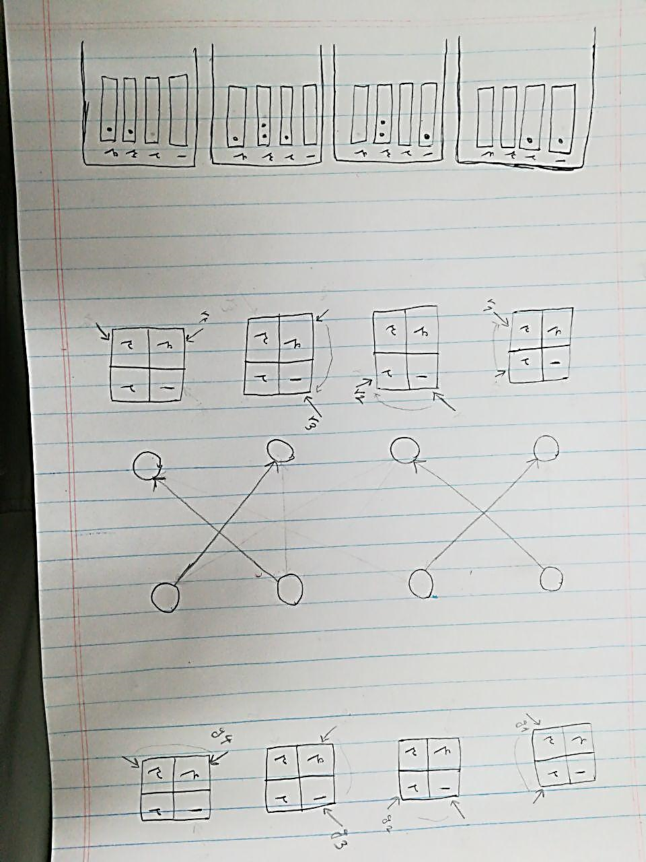

سپس grant می دهیم

با match شدن تمام پورت ها نیاز به تکرار دوم نیست

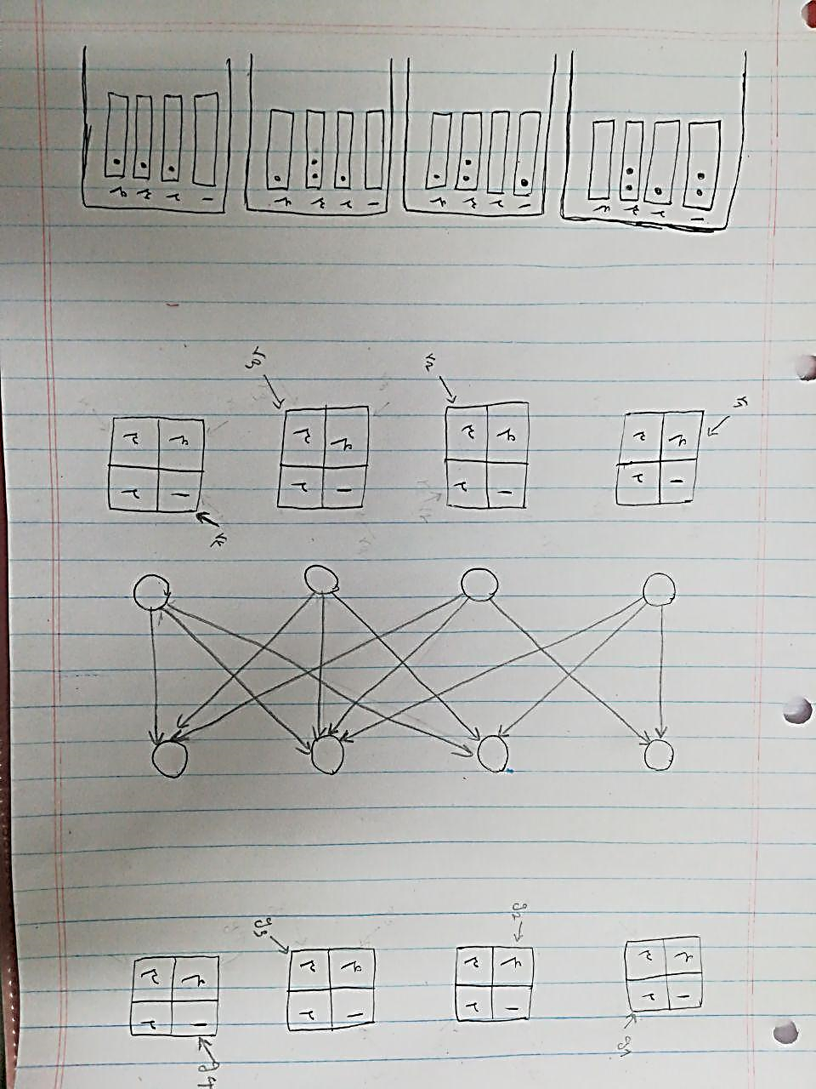

ابتدا درخواست به سمت خروجی می رود

6- الگوریتم iSLIP را بر روی شکل زیر اعمال کنید. این الگوریتم را تا سه مرحله اجرا کنید. هر مرحله شامل یک iteration است.

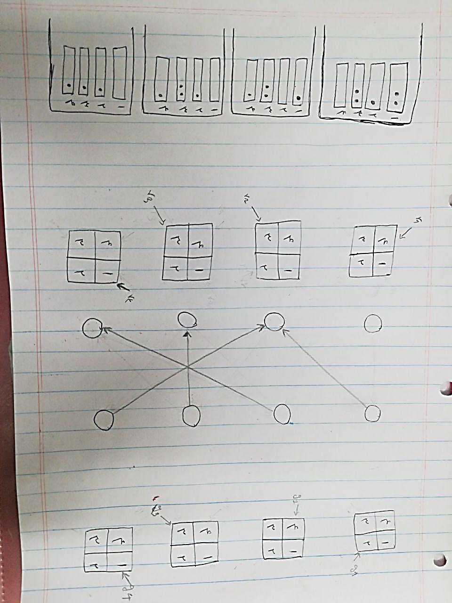

سپس grant ها بر اساس اشاره گر ها اختصاص داده میشوند اما اشاره گرهایشان تا زمانی که accept نشوند به روز رسانی نمیشوند.

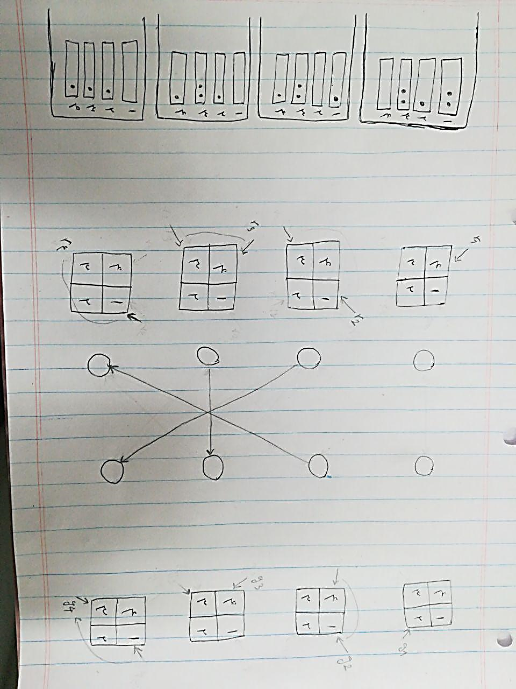

اکنون بر اساس اشاره گر های ورودی عملیات accept کردن grant ها شروع میشود و پس از آن هم اشاره گر های ورودی و هم خروجی به روز رسانی میشوند:

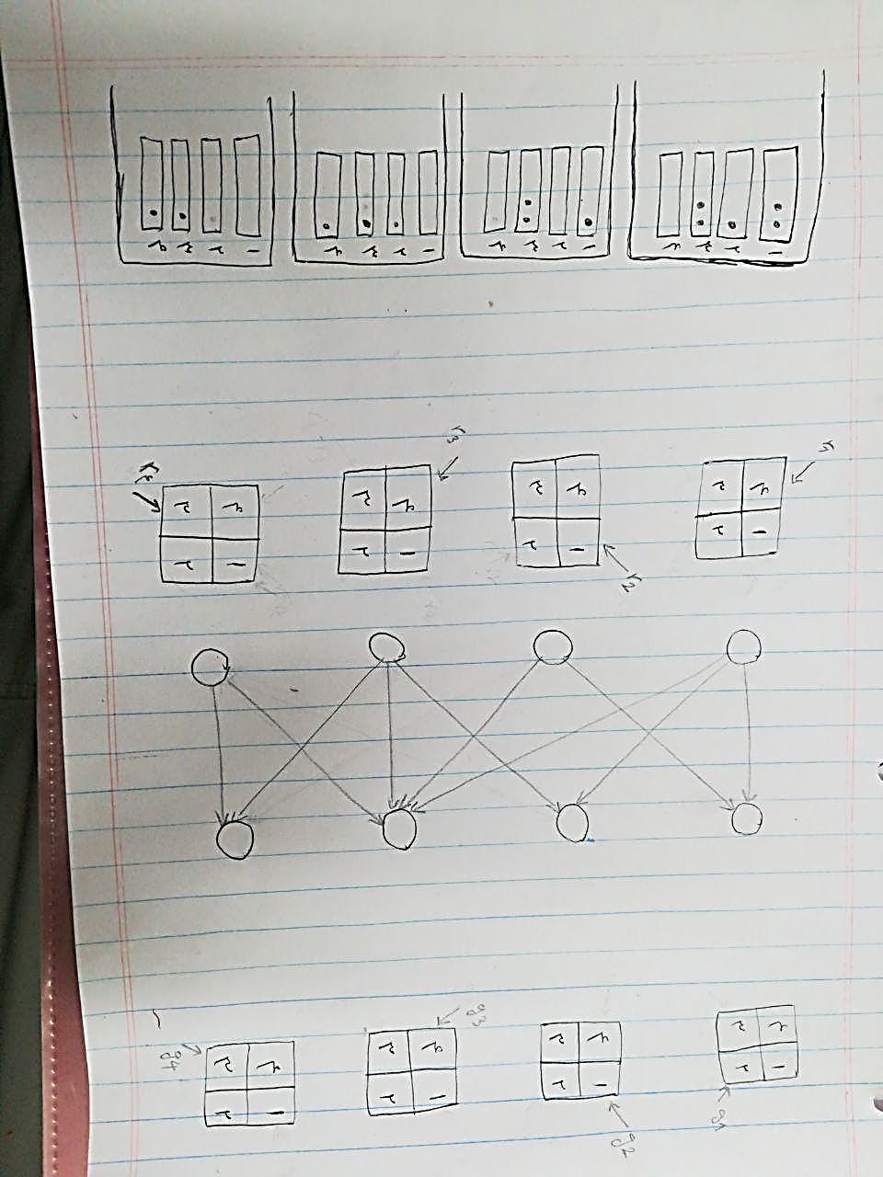

پس از ارسال بسته ها و به روز رسانی صف ها مرحله دوم را انجام میدهیم.

مرحله دوم: ابتدا درخواست ها به سمت خروجی ارسال میشود:

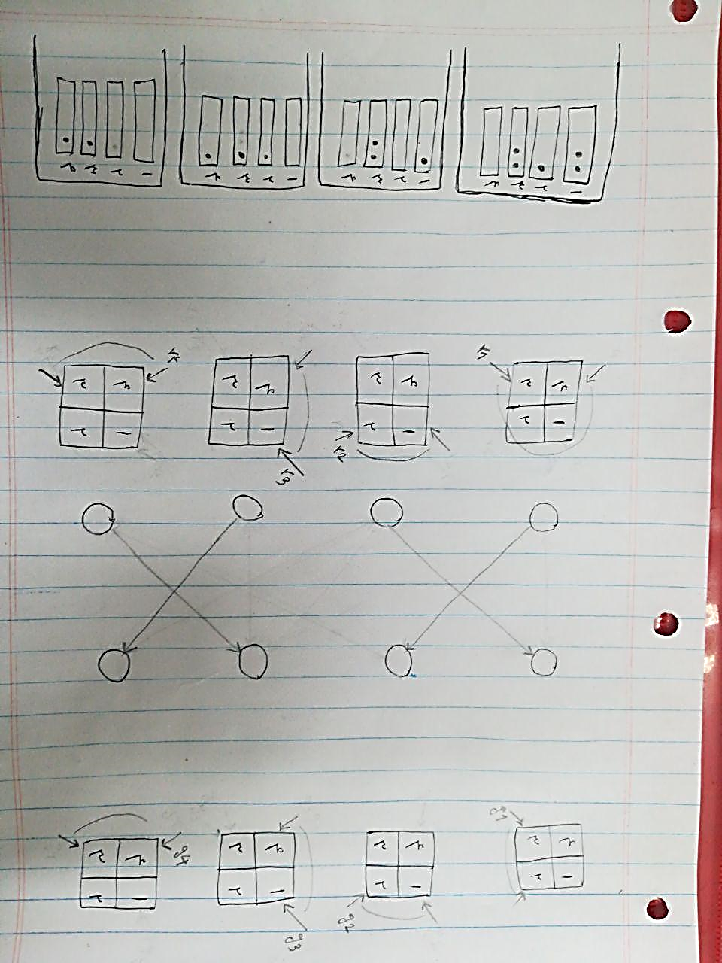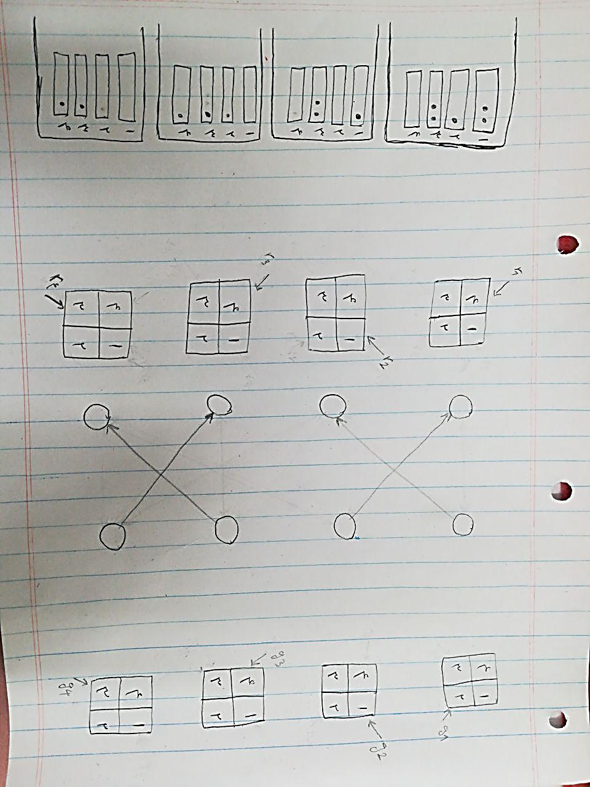

سپس grant ها بر اساس اشاره گر ها اختصاص داده میشوند اما اشاره گرهایشان تا زمانی که accept نشوند به روز رسانی نمیشوند.

اکنون بر اساس اشاره گر های ورودی عملیات accept کردن grant ها شروع میشود و پس از آن هم اشاره گر های ورودی و هم خروجی به روز رسانی میشوند:

پس از ارسال بسته ها و به روز رسانی صف ها مرحله سوم را انجام میدهیم.

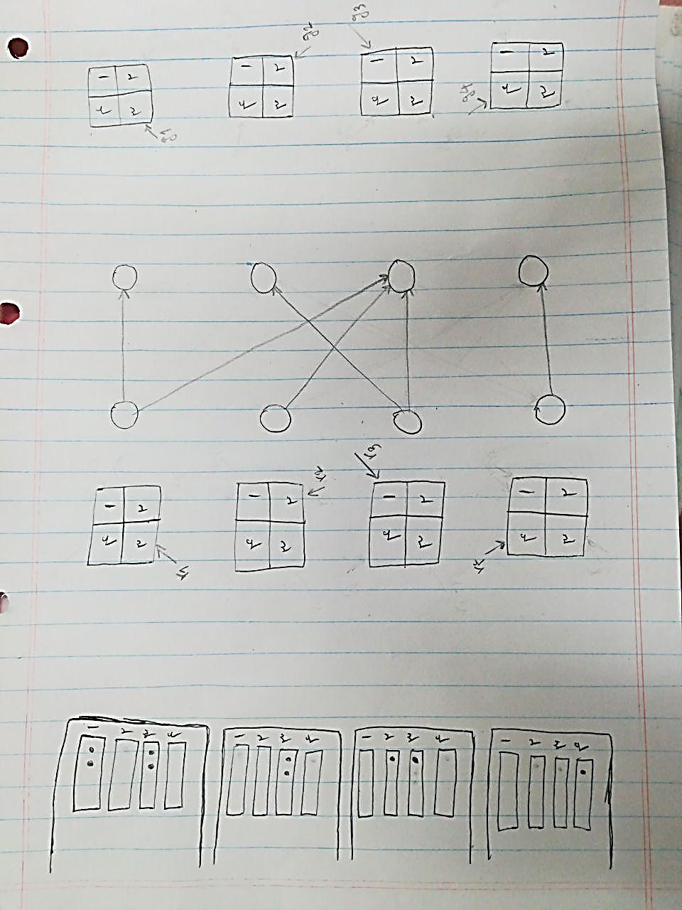

مرحله سوم، ابتدا درخواست ها به سمت خروجی ارسال میشود:

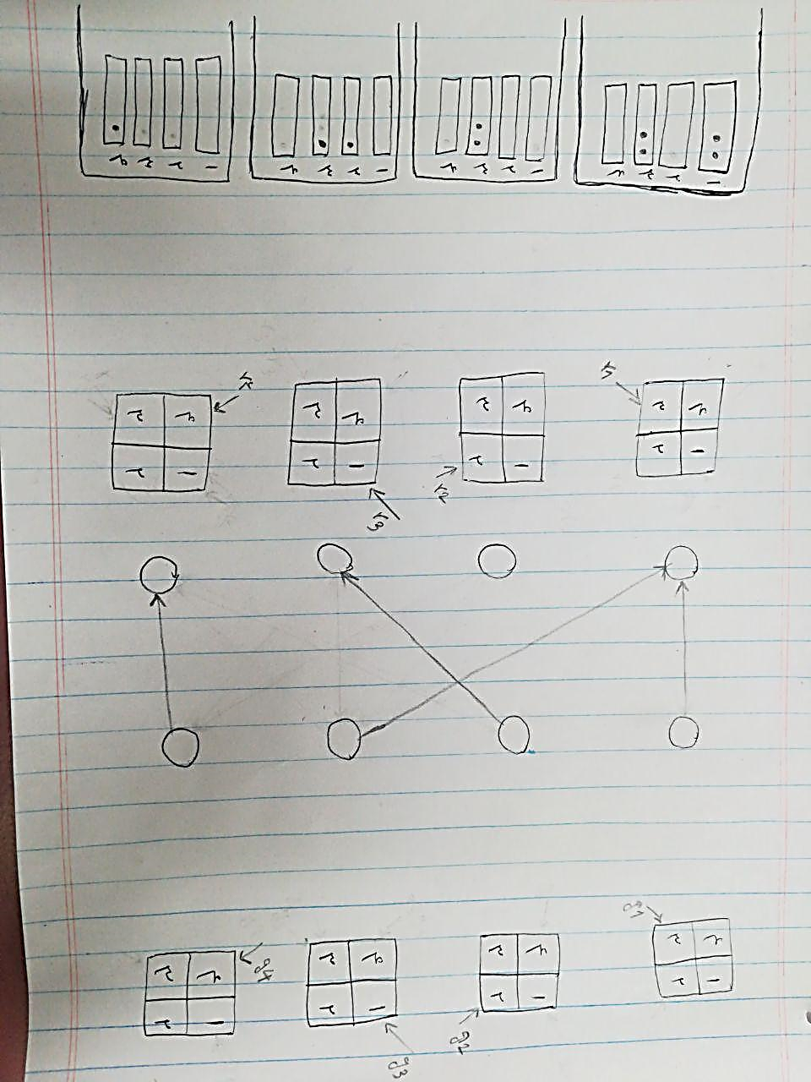

سپس grant ها بر اساس اشاره گر ها اختصاص داده میشوند اما اشاره گرهایشان تا زمانی که accept نشوند به روز رسانی نمیشوند.

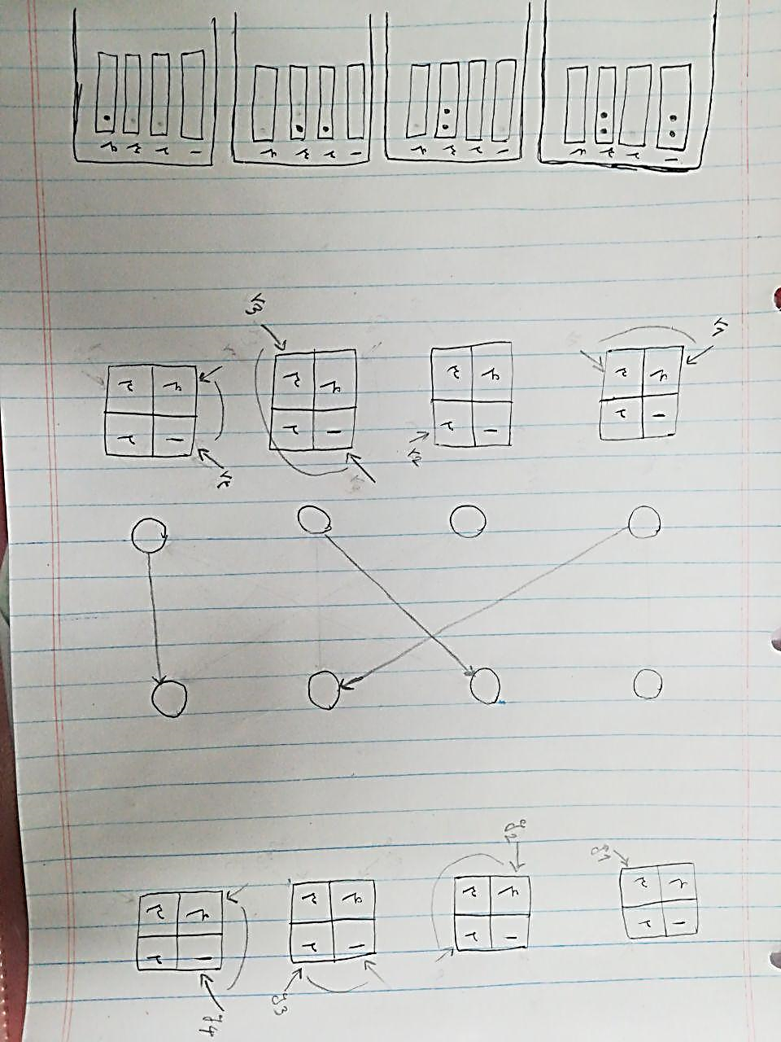

اکنون بر اساس اشاره گر های ورودی عملیات accept کردن grant ها شروع میشود و پس از آن هم اشاره گر های ورودی و هم خروجی به روز رسانی میشوند: